Materiale de care vei avea nevoie
Rechizite

 1 caiet tip II și 1 caiet matematică, învelite și etichetate;
1 carte de colorat;
penar cu 2 creioane ascuțite, gumă, ascuțitoare, stilou cu 2 rezerve sau pix cu gel;
1 cutie creioane colorate (12 culori);
1 cutie carioca (12 culori);
1 pachet plastilină;
bloc de desen;
acuarele tip tempera (12 culori); 1 foarfecă;
1 lipici solid mare;



Odată ce ai învățat să citești, vei fi liber pentru totdeauna.
Frederick Douglas
Dragii mei,călătoria noastră continuă și anul acesta!
Dacă credeți în voi,sunteți determinați și nu renunțați niciodată,veți fi învingători! Călătoria voastră spre noi învățături este pe cale să înceapă.Spor,ambiție,răbdare și succes vă doresc!
Doamna învățătoare




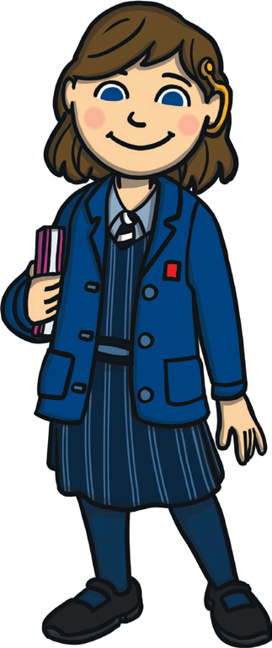

Clasa a II a

Bine ați venit la școală!
An școlar 2024 - 2025

Înv. BICĂJAN CODRUȚA
Școala Gimnazială Lunca Bradului,Mureș

Ce ore vei avea?
Orar
Iată când vei avea vacanțe și când vei reveni la școală:
 9 septembrie - 25 octombrie
Marți
Comunicare în limba română
Matematică și explorarea mediului
Arte vizuale și abilități practice
Educație fizică
Miercuri
Matematică și explorarea mediului
Matematică și explorarea mediului
Comunicare în limba română
Arte vizuale și abilități practice
Luni

Dezvoltare personală

Comunicare în limba română
Matematică și explorarea mediului
Muzică și mișcare
 26 octombrie - 3 noiembrie
4 noiembrie - 20 decembrie
 21 decembrie - 7 ianuarie 2025

 8 ianuarie - 7 februarie*
8 ianuarie - 14 februarie*
x 8 ianuarie - 21 februarie*
 8 februarie - 16 februarie*
15 februarie - 23 februarie*
Joi
Comunicare în limba română
Comunicare în limba română
Limba modernă
Muzică și mișcare
Vineri
Comunicare în limba română
Matematică și explorarea mediului
Religie
Educație fizică
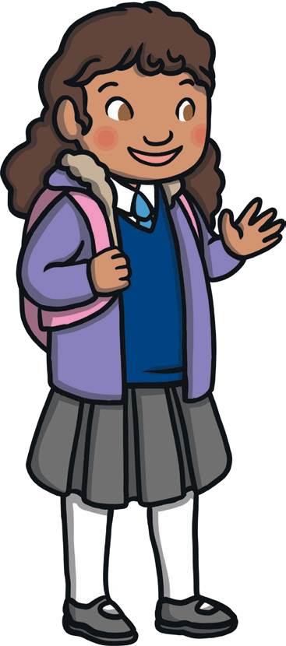

x 22 februarie - 2 martie*
17 februarie - 17 aprilie*
 24 februarie - 17 aprilie*
x 3 martie - 17 aprilie*

 18 aprilie - 27 aprilie 2025
28 aprilie - 20 iunie 2025

*La decizia inspectoratelor școlare județene/al municipiului București

